БГТУ

Кафедра полиграфического оборудования и систем обработки информации

«Лабораторная работа №8. Триггеры»

Выполнила студентка 2 курса 6 группы

Артём Елизавета Владимировна

Минск, 2021

**Теоретическая часть**

Триггеры – устройства, обладающие способностью длительно находиться в одном из двух состояний и чередовать их под воздействием внешних сигналов.

RS-триггер – это триггер с раздельной установкой состояний логического нуля и единицы (с раздельным запуском). Он имеет два информационных входа S и R.

JK-триггер – триггер, включающий в себя особенности RS-триггера, но не имеет запрещенный комбинаций (подача двух 1 на входы J и K – происходит инверсия), имеет два информационных входа J(Jump) и K(Kill).

T-триггер – это счетный триггер. У данного триггера имеется только один вход. После поступления на вход T импульса, состояние триггера меняется на прямо противоположное. Счётным он называется потому, что T триггер как бы подсчитывает количество импульсов, поступивших на его вход.

D-триггер – триггер задержки, запоминает состояние входа и выдаёт его на выход.

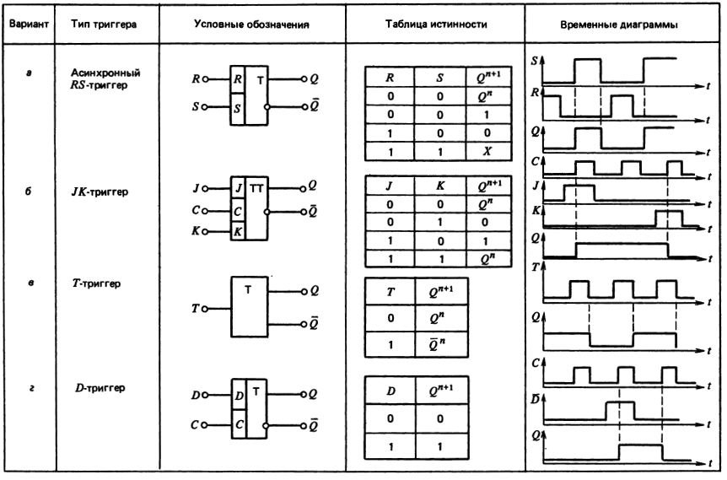

**Практическая часть**

Схема испытания JK-триггера:

